

**ENGENHARIA INFORMÁTICA Pakka_Move**

Elementos Do Grupo:

Eularinani Ecombe-20210329

Kevin Dos Santos-20210448

Kenzo Domingos-20210960

_ Repositório Git Hub:

PAKKA-MOVE/PROPOSTA-V1.md at main · Eularinani/PAKKA-MOVE · GitHub

____________________________________________________

Objetivo

O objetivo do nosso aplicativo é ajudar os internautas nacionais e internacionais a terem um maior controlo do tempo.  
O PAKA MOVE permite que as pessoas possam encontrar o ATM ́S e MULTIBANCOS mais próximo de si consoante a sua localização e escolha, saibam quando tem dinheiro, papel ou nenhum dos dois. Também poderá mostrar, quando selecionado, a rota mais rápida para chegar até aos ATM ́S e multibancos. O que nos levou a criar este aplicativo, foi a constante falta de dinheiro e talões em certos Multibancos e ATM ́S o que nos fazia deslocarmo-nos sem necessidade até eles, criamos a app com o objetivo de melhorar essa realidade.

O nosso publico alvo são todas as pessoas maiores de 18 anos de idade, que possuem pelo menos uma conta bancaria e que tenham essa mesma dificuldade que nos temos.

Resumo

Para ajudar o Homem a economizar tempo e facilitar o movimento de dinheiro e não só foi criada uma rede de interligação dos bancos, que vêm a gerir os ATM ́S/MULTIBANCOS, onde os mesmos são maquinas pertencentes a uma rede nacional ou internacional que permite realizar transações de moedas e células.

Para facilitar ou ajudar os utilizadores dos ATM ́S e MULTIBANCOS, nós criamos o nosso aplicativo quem vem a facilitar os utilizadores demostrando onde encontrar, como chegar, a presença de dinheiro ou papel e como chegar até lá da melhor forma.  
Sendo assim a nossa app é uma forma eficaz de poupar tempo, e de guia para os utilizadores.

MODELO ENTIDADE RELACIONAL

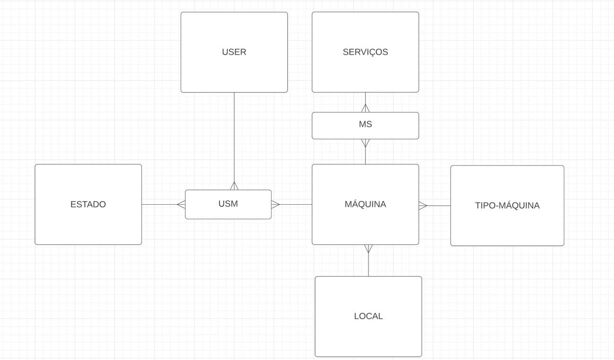

|  |  |  |  |  |  |  |
| --- | --- | --- | --- | --- | --- | --- |
| TABELA:UMS | | | |  | | |
| INFORMAÇÕE DESTA TABELA TEM A VER COM A RELAÇÃO ENTRE AS TABELAS :USER,MAQUINA,ESTADOS | | | | | | |
| CAMPO LOGICO | CAMPO FISICO | TIPO | PK | FK(TABELA/CAMPO) | RESTRIÇÕES | OBSERVAÇÕES |
| USM | UMS_ID | INT | PK |  | NÃO NULO | CAMPO AUTO-INCREMENTO |
| USUARIO | UMS_ID_U | INT |  | FK(USER/USER_ID) |  |  |
| STADO | UMS_ID_S | INT |  | FK(STADOS/STADOS_ID) |  |  |
| CORDENADAS | UMS_ID_M | INT |  | FK(MAQUINA/M_ID) |  |  |

DICIONARIO DE DADOS

obs

|  |  |  |  |  |  |  |  |
| --- | --- | --- | --- | --- | --- | --- | --- |
| TABELA:PERFIL | | | |  | | | |
| INFORMAÇÕES RELACIONDA COM OS PERFIS DO UTILIZADOR | | | | | | | |
| CAMPO LOGICO | CAMPO FISICO | TIPO | PK | | FK(TABELA/CAMPO) | RESTRIÇÕES | OBSERVAÇÕES | |
| PERFIL | PERFIL_ID | INT | PK | |  | NÃO NULO | CAMPO AUTO-INCREMENTO | |
| NOME | PERFIL_NOME | VARCHAR |  | |  | NÃO NULO | NOME DO PERFIL | |

|  |  |  |  |  |  |  |  |
| --- | --- | --- | --- | --- | --- | --- | --- |
| TABELA:SERVIÇOS | | | |  | | | |
| INFORMAÇÕES RELACIONDA COM OS PERFIS DO UTILIZADOR | | | | | | | |
| CAMPO LOGICO | CAMPO FISICO | TIPO | PK | | FK(TABELA/CAMPO) | RESTRIÇÕES | OBSERVAÇÕES | |
| SERVIÇO | SERVIÇO_ID | INT | PK | |  | NÃO NULO | CAMPO AUTO-INCREMENTO | |
| TIPO | SERVIÇO_COMP | VARCHAR |  | |  | NÃO NULO | NOME DA COMPANIA | |
| ESPEC | SERVIÇO_NOME | VARCHAR |  | |  | NÃO NULO |  | |

|  |  |  |  |  |  |  |  |
| --- | --- | --- | --- | --- | --- | --- | --- |
| TABELA: **Tipo_Mac** | | | |  | | | |
| INFORMAÇÕES RELACIONDA COM A LOCALIZAÇÃO DAS MAQUINAS | | | | | | | |
| CAMPO LOGICO | CAMPO FISICO | TIPO | PK | | FK(TABELA/CAMPO) | RESTRIÇÕES | OBSERVAÇÕES | |
| Tipo_Mac | Tipo_mac _id | INT | PK | |  | NÃO NULO | CAMPO AUTO-INCREMENTO | |
| Compania | Tipo_mac_comp | VARCHAR |  | |  | NÃO NULO | NOME DA RUA ONDE ESTA A MAQUINAS | |
| Nome | Tipo_mac_Nome | INT |  | |  | NÃO NULO | ESTADO EM QUE SE ENCONTRA | |

|  |  |  |  |  |  |  |
| --- | --- | --- | --- | --- | --- | --- |
| TABELA: Usuário | | | |  | | |
| INFORMAÇÕES RELACIONDA COM OS USUARIO | | | | | | |
| CAMPO LOGICO | CAMPO FISICO | TIPO | PK | FK(TABELA/CAMPO) | RESTRIÇÕES | OBSERVAÇÕES |
| USER | USER_ID | INT | PK |  | NÃO NULO | CAMPO AUTO-INCREMENTO |
| NOME | USER_NOME | VARCHAR |  |  | NÃO NULO | NOME DO UTILIZADOR |
| SANHA | USER_PASSE | VARCHAR |  |  | NÃO NULO | PALAVRA |
| HBD | USER_HBD | DATA |  |  | NÃO NULO | HORA/DATA DO ESTADO |
| EMAIL | USER_EMAIL | VARCHAR |  |  |  | Email dos User |
| PERFIL | USER_PERFIL | INT |  | FK(PERFIL/Perfil_id) |  | TIPO DE USUARIO |

|  |  |  |  |  |  |  |
| --- | --- | --- | --- | --- | --- | --- |
| TABELA:ESTADO | | | |  | | |
| INFORMAÇÕES RELACIONDA COM OS ESTADOS DAS MAQUINAS | | | | | | |
| CAMPO LOGICO | CAMPO FISICO | TIPO | PK | FK() | RESTRIÇÕES | OBSERVAÇÕES |
| CODIGO |  |  |  |  |  |  |
| ESTADO | ESTADO_ID | INT | PK |  | NÃO NULO | CAMPO AUTO-INCREMENTO |
| NOME | ESTADO_NOME | VARCHAR |  |  | NÃO NULO | ESTADO EM QUE SE ENCONTRA |
| MOMENTO | ESTADO_MOMENTO | VARCHAR |  |  | NÃO NULO | HORA/DATA DO ESTADO |

|  |  |  |  |  |  |  |  |
| --- | --- | --- | --- | --- | --- | --- | --- |
| TABELA:LOCALISAÇÃO | | | |  | | | |
| INFORMAÇÕES RELACIONDA COM A LOCALIZAÇÃO DAS MAQUINAS | | | | | | | |
| CAMPO LOGICO | CAMPO FISICO | TIPO | PK | | FK(TABELA/CAMPO) | RESTRIÇÕES | OBSERVAÇÕES | |
| LOCAL | LOCAL_ID | INT | PK | |  | NÃO NULO | CAMPO AUTO-INCREMENTO | |
| ENDEREÇO | LOCAL_ENDEREÇO | VARCHAR |  | |  | NÃO NULO | NOME DA RUA ONDE ESTA A MAQUINAS | |
| CODIGO POSTAL | LOCAL_CP | INT |  | |  | NÃO NULO | ESTADO EM QUE SE ENCONTRA | |
| CORDENADAS | LOCAL_CORDENADAS | INT |  | |  | NÃO NULO | HORA/DATA DO ESTADO | |

|  |  |  |  |  |  |  |  |
| --- | --- | --- | --- | --- | --- | --- | --- |
| TABELA:MAQUINA | | | |  | | | |
| INFORMAÇÕES RELACIONDA COM A MAQUINAS | | | | | | | |
| CAMPO LOGICO | CAMPO FISICO | TIPO | PK | | FK(TABELA/CAMPO) | RESTRIÇÕES | OBSERVAÇÕES | |
| MAQUINA | mac_id | INT | PK | |  | NÃO NULO | CAMPO AUTO-INCREMENTO | |
| LOCAL | mac_id_l | INT |  | | FK(LOCAL/ID) | NÃO NULO |  | |
| TIPO DE MAQUINA | mac_id_tm | INT |  | | FK(TIPO/ID) | NÃO NULO |  | |
| MS | mac_id_ms | INT |  | | FK(MS/ID) | NÃO NULO |  | |
|  |  |  |  | |  |  |  | |
| UME | mac_id_ums | INT |  | | FK(UEM/ID) |  |  | |

|  |  |  |  |  |  |  |  |
| --- | --- | --- | --- | --- | --- | --- | --- |
| TABELA: MS | | | |  | | | |
| INFORMAÇÕES RELACIONDA COM A MAQUINA E OS SERVIÇOS | | | | | | | |
| CAMPO LOGICO | CAMPO FISICO | TIPO | PK | | FK(TABELA/CAMPO) | RESTRIÇÕES | OBSERVAÇÕES | |
| MS | MS_ID | INT | PK | |  | NÃO NULO | CAMPO AUTO-INCREMENTO | |
| SERVIÇO | MS_ID_S | INT |  | | FK(SERV.../ID) | NÃO NULO |  | |
| MQUINA | MS_ID_MQ | INT |  | | FK(MAQ../ID) | NÃO NULO |  | |

GUIA DE DADOS

COMCLISAO